5 Hart en bloedsomloop
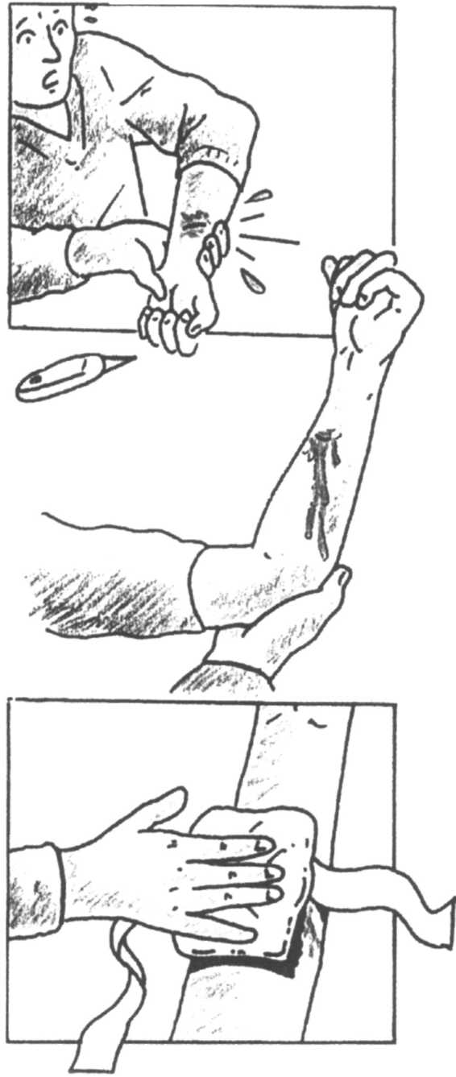
Inleiding

Ben je bang voor bloed?
Sommige mensen wel.
Ze denken aan: pijn,
ongelukken, geweld of
enge ziekten.
De rode kleur maakt ze
angstig.
Rood is een schrik-kleur!


1 a Hieronder zie je verschil-lende dingen.
Kleur rood wat ook in het echt rood is.
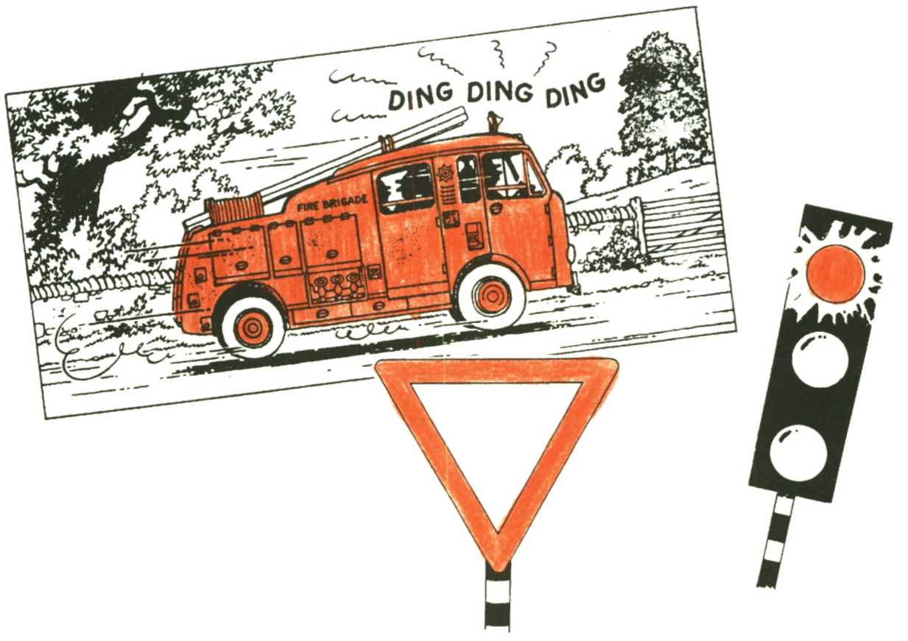
b Waarom hebben deze dingen een rode kleur?
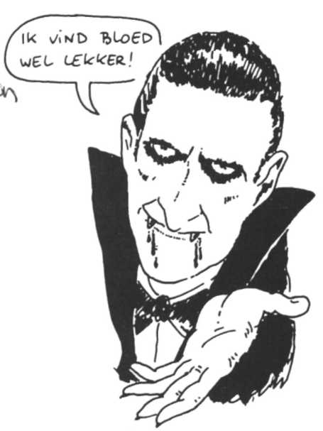
2 Vind jij bloed eng? Waarom?
Ja/Nee, want

Bloed is voor je lichaam heel belangrijk.
Het beschermt je tegen bacteriën.
Bloed vervoert voedsel, zuur-stof en koolstof-di-oxide.
Het vervoert ook warmte door je lichaam.
Zonder bloed kun je niet leven.

3 Maak de volgende zinnen af.
Kies uit deze woorden: warmte, lichaam, zuur-stof,
leven, belangrijk, koolstof-di-oxide, bacteriën, voedsel
a Bloed is voor je heel
b Het beschermt je tegen
Bloed vervoert , en
Het v ervoert ook
c Zonder bloed kun je niet
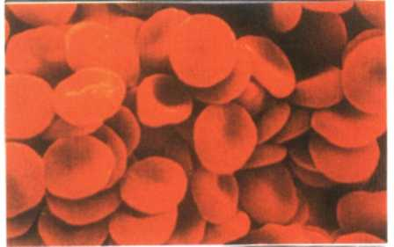
Wat is bloed?
In je bloed zit veel water. Er drijven ook
bloed-cellen en bloed-plaatjes in.
Rode bloed-cellen heb je het meest.
Daarom heeft je bloed een rode kleur! Rode bloed-cellen
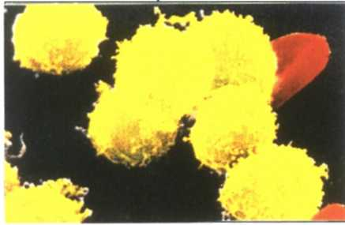
In rode bloed-cellen zit ijzer.
Hier blijft de zuur-stof aan kleven.
Zo brengen de rode bloedcellen zuur-stof
naar alle delen van je lijf.
Witte bloed-cellen beschermen je tegen
bacteriën. Witte bloed-cellen
Ze kunnen van vorm veranderen.
Daardoor kunnen ze overal in je lijf komen.
Hieronder zie je een witte bloed-cel die bacteriën
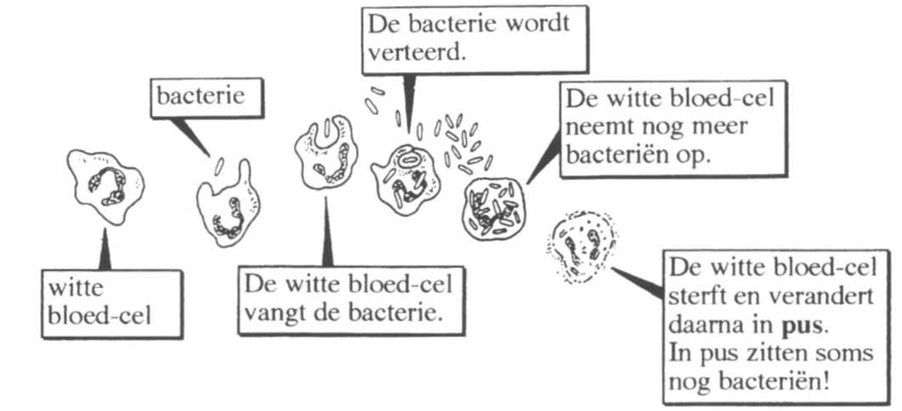
op-eet!

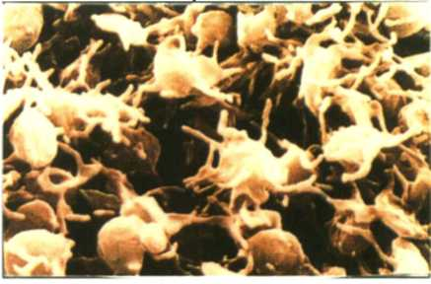
Bloed-plaatjes laten je bloed stollen.
Als je een wondje hebt, maken ze een soort
"netje" op de wond: het korstje.
Dit houdt andere bloed-cellen tegen.
Het "netje" houdt rode bloed-cellen tegen.
Bloed-plaatjes
Bloed zonder bloed-cellen en bloed-plaatjes
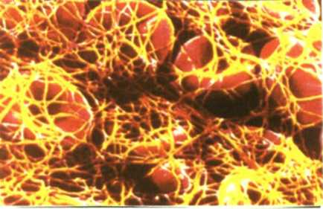
noemen we bloed-plasma.
Bloed-plasma heeft een gele kleur.
Je ziet het wel eens als je je huid ge-schaafd
hebt.
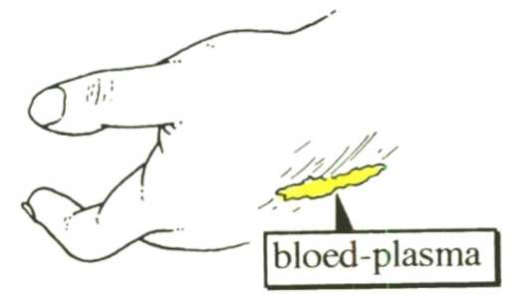
Ge-stod bloed.


4 Welke stof zit het meest in je bloed?

5 a Waarom heeft je bloed een rode kleur?
Dat komt omdat er veel in zitten.
b Wat is bloed-plasma?
Dit is bloed zonder en
c Welke kleur heeft bloed-plasma?
d In de tekening hierboven zie je een ge-schaafde
hand.
Geef het bloed-plasma de goede kleur.

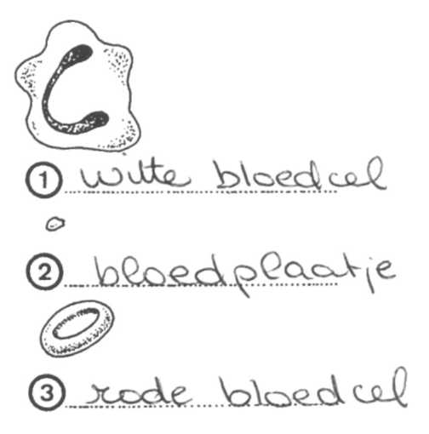
6 Hier zie je 3 cellen uit je
bloed.
Zet onder de goede cel:
rode bloed-cel, witte bloed-cel
of bloed-plaatje.
7 Hieronder staan enkele eigen-schappen.
Ze zeggen iets over een bepaalde bloed-cel of over
een bloed-plaatje. Kruis het goede hokje aan.

eigenschap | rode bloed-cel |  |  | witte bloed-cel |  | bloed-plaatje
vervoert zuur-stof |  | □ | □ |  | □
kan van vorm veranderen |  | □ | □ |  | □
laat bloed stollen |  | □ | □ |  | □
bevat ijzer |  | □ | □ |  | □
beschermt tegen bacteriën |  | □ | □ |  | □

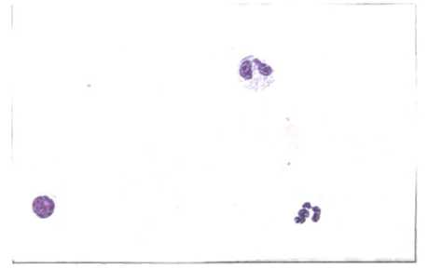
- Bekijk een druppeltje bloed
met een micro-scoop.
Vraag aan je docent(e) het
werkblad "Bloed-mooi!"

Heb je dit gezien door de
micro-scoop?
Wat zijn al die rode "rondjes"?
In het midden zijn de cellen licht-rood van kleur.
Dat komt omdat ze daar wat dunner zijn.
De 3 andere cellen die je ziet, zijn witte bloed-
cellen.

Bloed-armoede

Sommige mensen hebben te weinig ijzer in hun bloed.
Ze voelen zich dan heel erg moe, soms weken-lang.
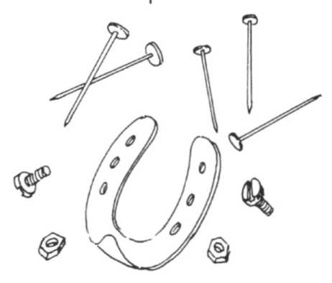
Ze hebben last van bloed-armoede.
Wat moeten ze doen?
Veel ijzer eten!
Er zit veel ijzer in stroop, spinazie en lever.
Vind jij dat lekker?
9 a Wat is bloed-armoede?
Dan heb je te weinig ______________ in je bloed.
b Hoe merk je dat je bloed-armoede hebt?
Je voelt je _______________

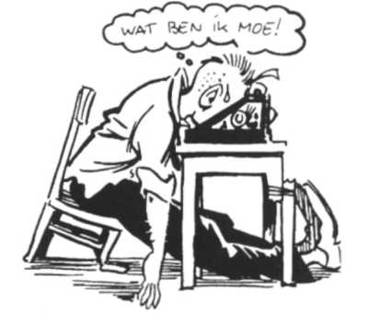
10 a Wat moet je doen als je bloed-armoede hebt?
Veel dingen eten waar_____________in zit.
b Noem een paar voedings-middelen
waar veel van deze stof in zit.
c Zoek een of twee etiketten van voedings-middelen met veel ijzer.
Plak de etiketten bij deze opdracht.

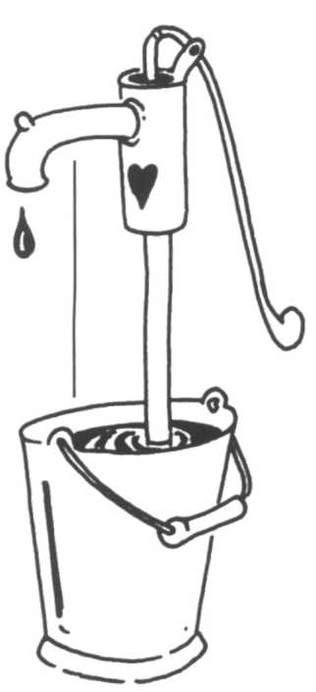

De bloeds-omloop
Je bloed moet door je hele lijf kunnen stromen.
Daarvoor zorgen je hart en je bloed-vaten.
Je hart werkt net als een pomp.
Elke minuut pompt het een halve emmer bloed
door je lijf!
Je hart heeft een linker- en een rechter-helft.
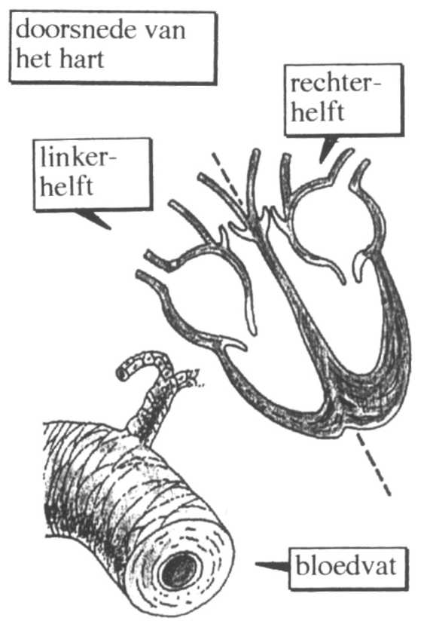
Bloed-vaten zijn een soort buizen.
Hier stroomt het bloed doorheen.
Er zijn 3 soorten bloed-vaten: slag-aders, aders en
haar-vaten.
De weg die het bloed door je lijf volgt, noemen we de
bloeds-omloop.

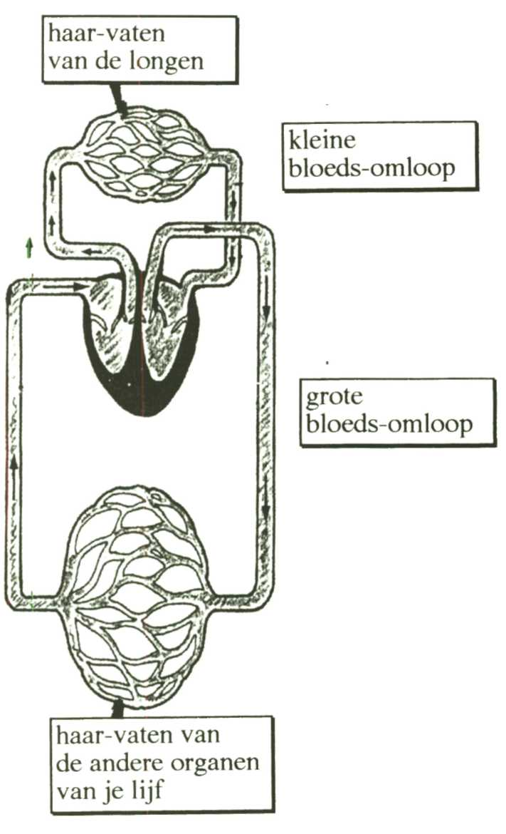
Je bloeds-omloop bestaat
uit 2 "lussen":
de grote en de kleine
bloeds-omloop.
In de kleine bloeds-
omloop stroomt je bloed
van je hart naar je longen.
In de longen geeft het
bloed koolstof-di-oxide en
water af. Het neemt zuur-
stof op. Daarna stroomt
het weer terug naar je hart.

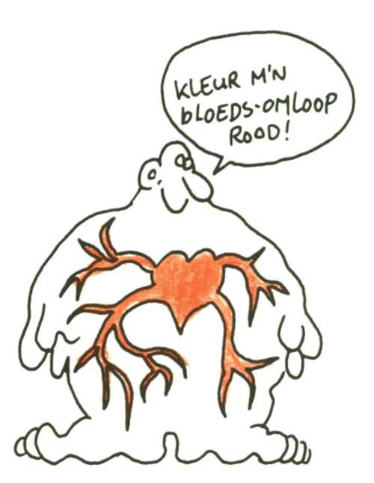
In de grote bloeds-omloop stroomt het bloed van je
hart naar alle andere delen van je lijf.
Je bloed geeft aan alle cellen voedings-stoffen en zuur-
stof af.
Het neemt koolstof-di-oxide, water en andere afval-
stoffen op. Daarna komt het bloed weer bij je hart.

- Waardoor kan er bloed door je lijf stromen?
Daarvoor zorgen en
- Noem 3 soorten bloed-vaten van je lijf.
1
2
3
13 Hoe noem je de weg die je bloed door je lijf maakt?
De

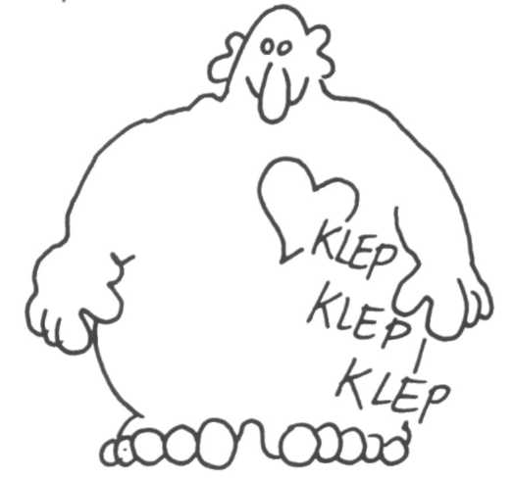
14 a Tussen welke organen loopt de kleine bloeds-
omloop?
Tussen je hart en je

b Welke taak heeft de kleine bloeds-omloop?
Vul op de goede plaats in: water, zuur-stof, koolstof-
di-oxide
Het bloed geeft in je longen en
af.
Het neemt in je longen op.

- Hier zie je de kleine bloeds-omloop.
Schrijf in hokje 1: kleine bloeds-omloop
Schrijf in hokje 2: haar-vaten van de longen
Schrijf in hokje 3: hart

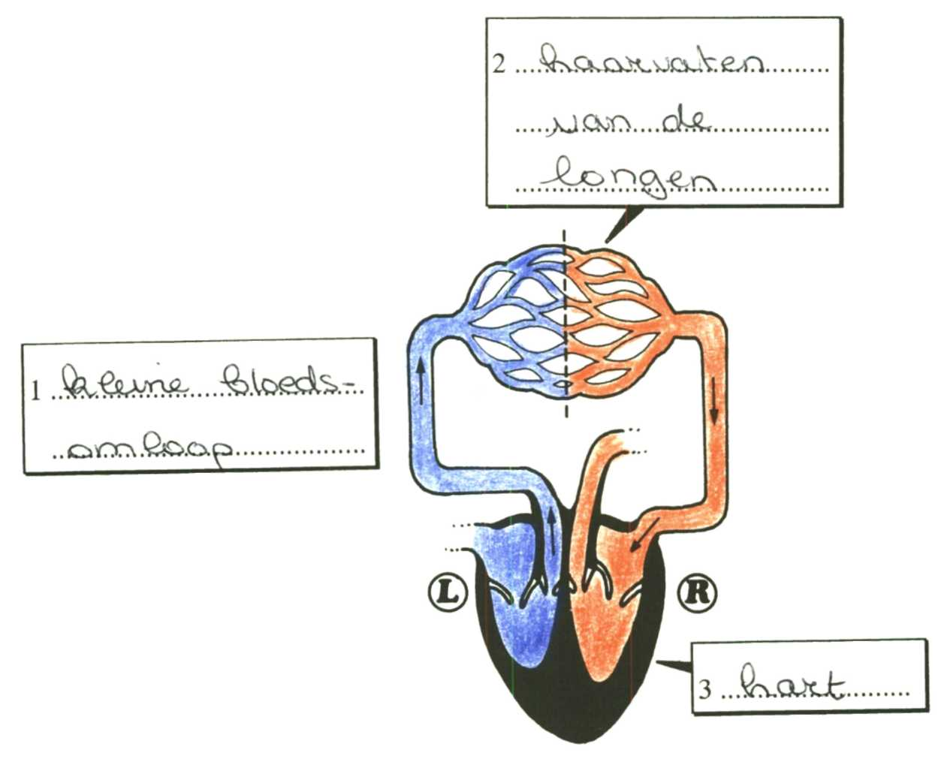

Kleur het bloed dat van het hart naar de longen
stroomt, blauw.
Kleur het bloed in de linker hart-helft ook blauw.
Kleur het bloed in de haar-vaten tot aan de stippel-
lijn!
Blauw gekleurd bloed betekent: dit bloed bevat veel koolstof-di-oxide.
Kleur het bloed dat van de longen naar het hart gaat,
rood.
Rood gekleurd bloed betekent: hier zit veel zuur-stof
in.

16 Hier zie je de grote bloeds-omloop.
Schrijf in hokje 1: grote bloeds-omloop
Schrijf in hokje 2: haar-vaten van alle andere organen
Schrijf in hokje 3: hart

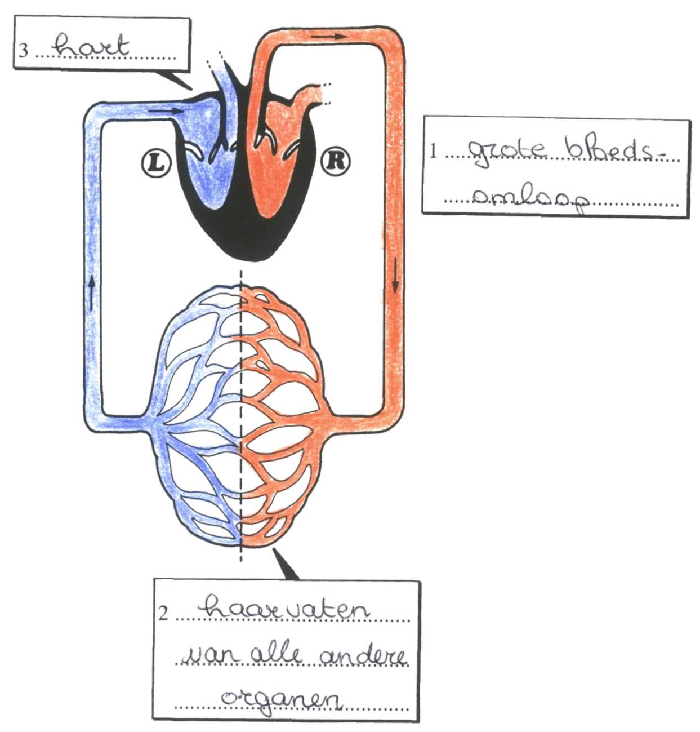
Kleur het bloed dat van het hart naar alle andere delen gaat rood.
Kleur het bloed in de rechter hart-helft ook rood. Kleur het bloed in de haar-vaten tot aan de stippellijn!
Kleur het bloed vanaf de stippel-lijn tot in de linker hart-helft blauw.

- Hier zie je een bloed-vat van de grote bloeds-

omloop.
Onder het bloed-vat is een cel getekend.
a Welke stoffen geeft het bloed aan de cel?
Schrijf ze in hokje 1.
b Welke stoffen geeft de cel aan het bloed?
Schrijf deze in hokje 2.

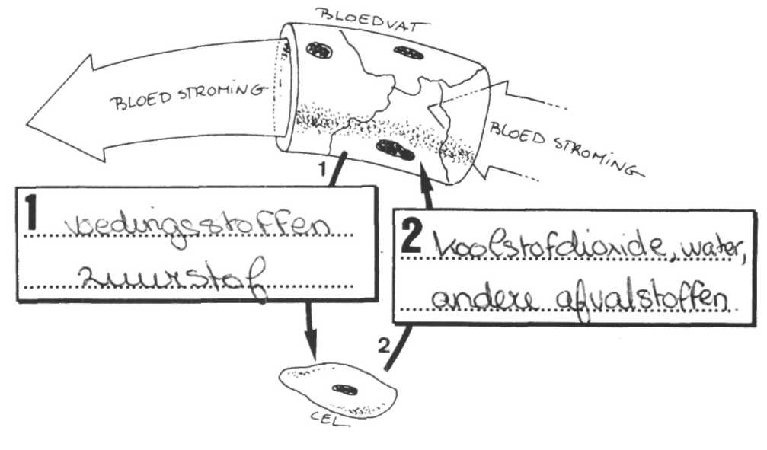
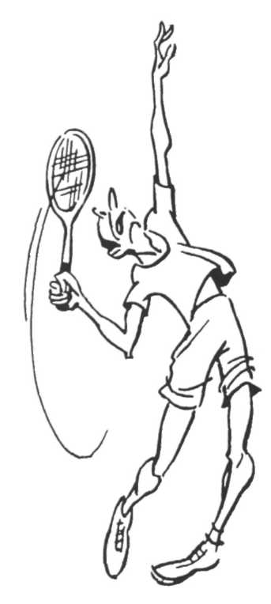
Soms moeten je organen harder
werken.
Ze hebben dan meer bloed nodig.
Als je sport, hebben je spieren veel
voedings-stoffen en zuur-stof
nodig.
Je hart gaat sneller kloppen.
Hierdoor gaat er meer bloed naar
je spieren.


18 Vlak na het warm eten kun je je slaperig voelen. Waar is dan veel bloed naar toe gegaan?

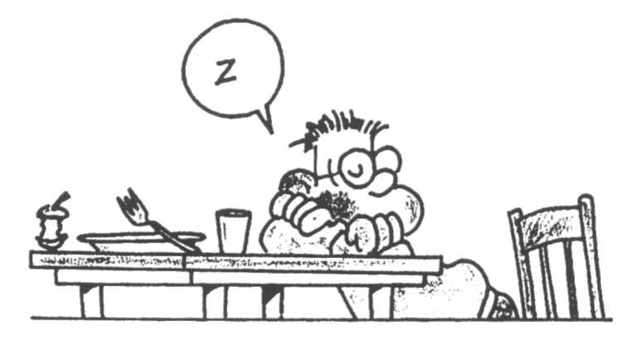
Kruis het goede hokje aan:
□ A naar je hersenen. Als je slaapt bevatten je
hersenen veel bloed.
□ B naar je maag en darmen. Ze moeten harder werken en hebben dus meer bloed nodig.
□ C naar je benen. Als je lang zit, zakt het bloed
naar je benen.

19 Durzun fietst tegen de wind in.
Hij moet hard trappen om op tijd te zijn.
a Gaat zijn hart sneller kloppen? Ja/Nee
b Zal hij het warmer krijgen?Ja/Nee
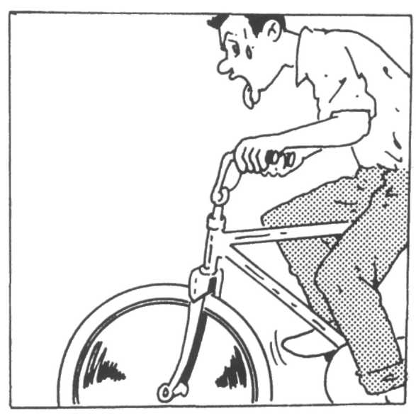

20 Je hebt al heel veel ge-leerd!
Maak een puzzel over wat je al weet.
Schrijf het woord in de hokjes.
a Zonder ..... kun je niet leven.
b Bloed vervoert voedsel, koolstof-di-oxide, warmte
en .....
c De bloed- ..... laten je bloed stollen.
d Bloed heeft een ..... kleur.
e De ..... bloed-cellen beschermen je lijf.
f Als je bloed-armoede hebt, dan heb je te weinig .....
g Als je sport, gaat je hart ..... kloppen.
h Tussen je hart en alle andere organen van je lijf
loopt de ..... bloeds-omloop.

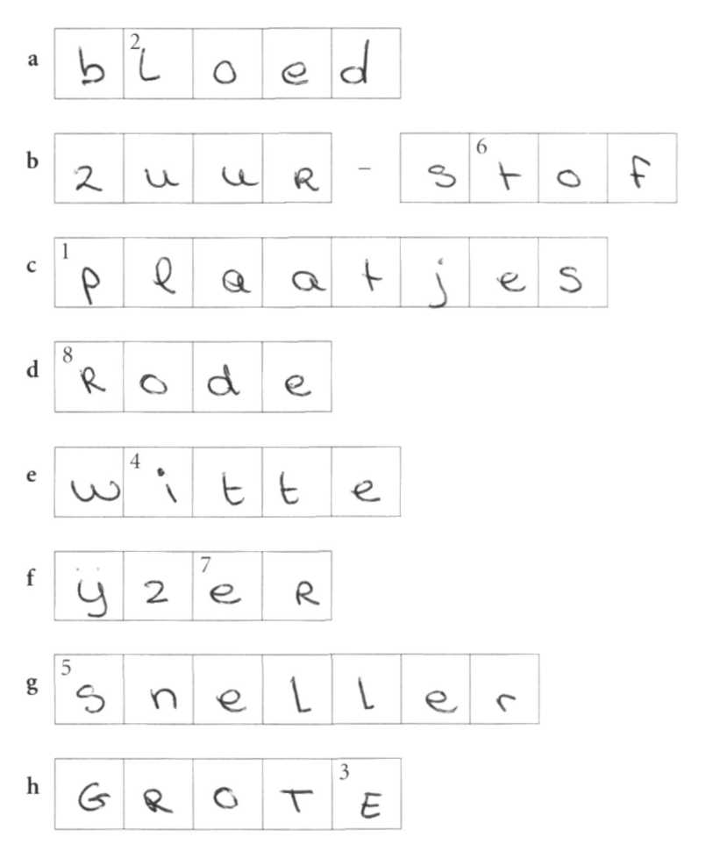
In sommige hokjes staat een cijfer.
Vul de letters hieronder in. Schrijf ze
in het hokje met
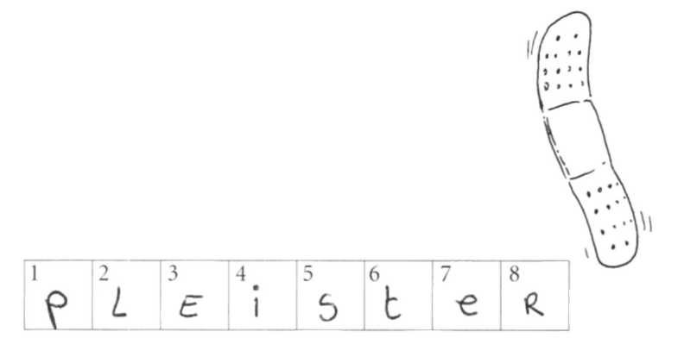
hetzelfde cijfer.
Dan weet je wat je op
een wondje moet
plakken!

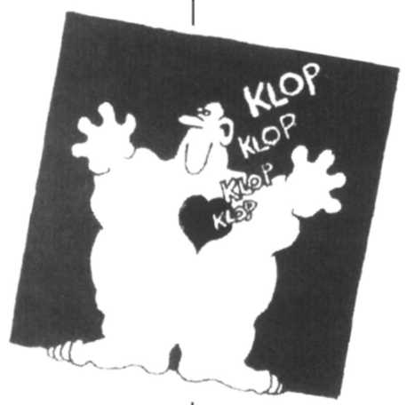
Het hart
Je hart is een holle spier.
Hij bestaat uit twee helften.
Elke helft heeft een boezem en een kamer.
Via aders komt het bloed in de boezems.
Tussen de boezems en kamers zitten
kleppen.
De kleppen zorgen ervoor dat je bloed een kant
uit-stroomt.
De kamers pompen het bloed in de slag-aders.
Tussen de kamers en slag-aders zitten ook kleppen.

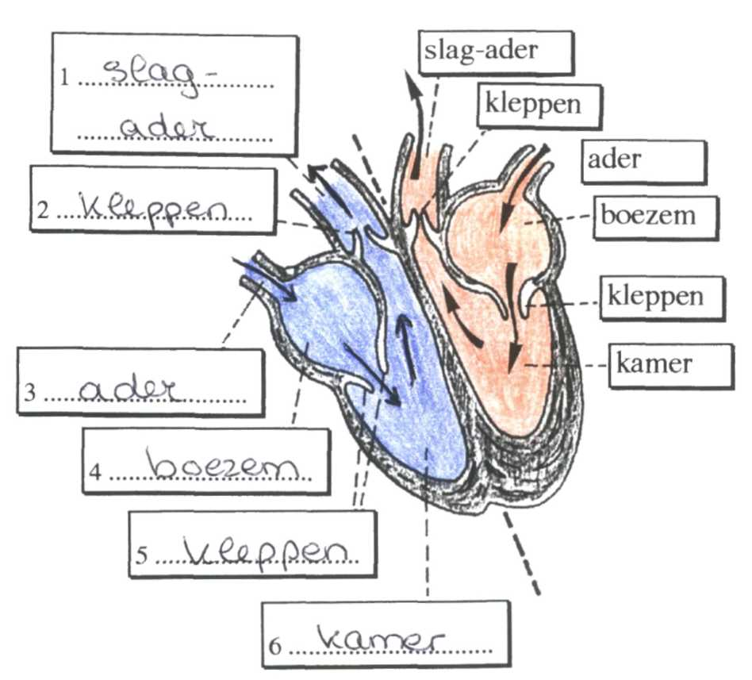
- De tekening van het hart is niet helemaal af. Er ont-breken nog wat namen en pijlen.
Zet jij ze erbij?
Kijk goed naar de andere helft van het hart. Dan weet je wat je in moet vullen.

22 Kleur de linker-helft van het hart blauw.
Kleur de rechter-helft van het hart rood.

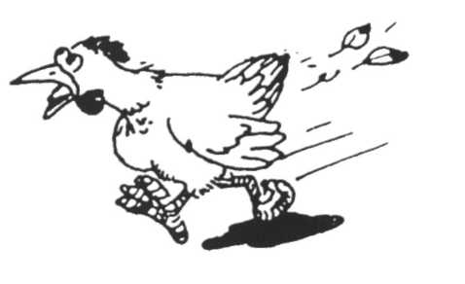
23 Heb je wel eens het hart van
een kip gezien?
Vraag aan je docent(e) het
werkblad "Prikken in
kippe-hartjes".
De bloedvaten
Het hart pompt bloed door je slag-aders.
Slag-aders pompen het bloed verder.
Ze hebben hiervoor dikke, gespierde wanden.
Voel je pols maar.
Dan merk je dat slag-aders "kloppen"!

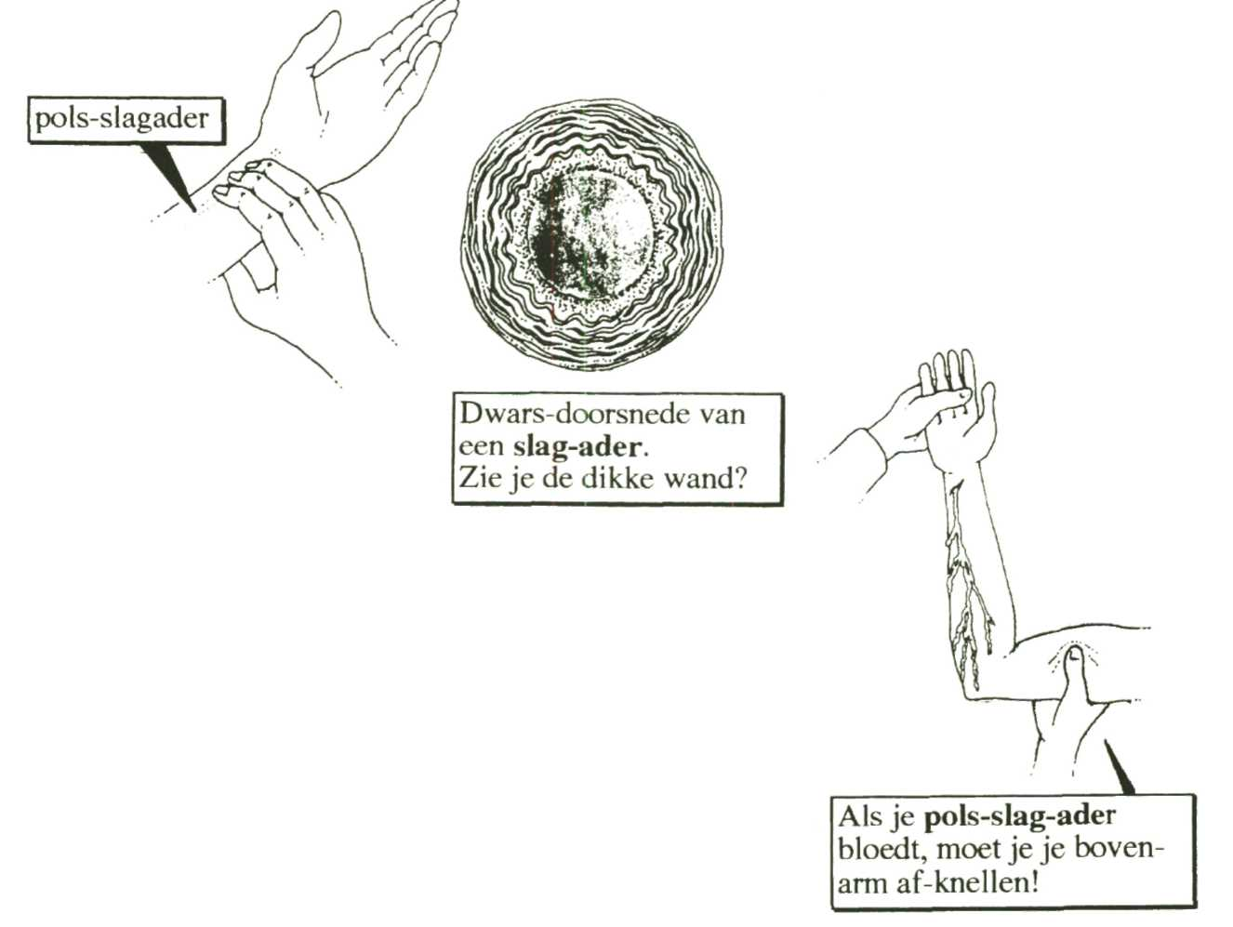
De bloed-druk in de slag-aders is hoog.
Vandaar dat een wond aan een slag-ader
gevaarlijk is.
Het bloed kan niet snel stollen.
Daarom liggen slag-aders meestal diep in je lijf.

Aders brengen het bloed terug naar het hart.
De wanden van aders zijn dun.
De bloed-druk in de aders is laag.
Er zitten daarom kleppen in de aders.
Hierdoor kan het bloed een kant op stromen.
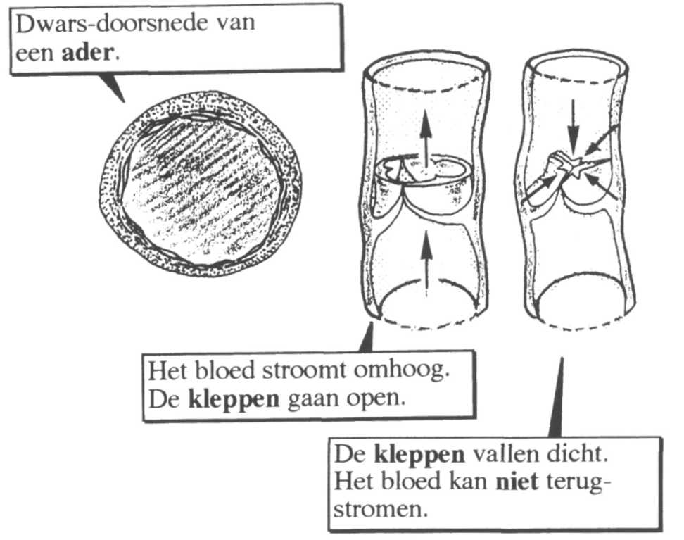
Aders liggen meestal vlak onder je huid.

24 Vul deze woorden op de goede plaats in.
Kies uit: aders, kleppen, slag-aders, boezem, kleppen,
kamer
a Elke helft van je hart heeft een en
een
b Tussen een boezem en een kamer zitten
c Via komt het bloed in de boezems.
d De kamers pompen het bloed in de
e De zorgen ervoor dat je bloed een
kant op stroomt.

25 Welke ver-schillen zijn er tussen een ader en een slag-ader?
Zet een kruisje in het goede hokje.
SLAG -ADER ADER

a heeft een dunne wand
b heeft geen kleppen
c ’’klopt”
d ligt diep in je lijf
e heeft een dikke wand
f ’’klopt”niet
g stroomt van hart af
h heeft kleppen
i heeft lage bloed-druk
j ligt onder de huid
k heeft hoge bloed-druk
l stroomt naar hart toe


Alarm!
Elk jaar sterven er veel mensen
aan hart- en vaat-ziekten.
Vaak komt dat doordat ze ongezond
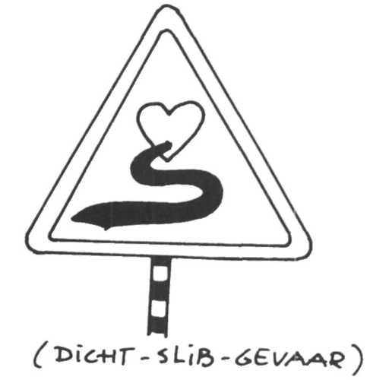
hebben geleefd.

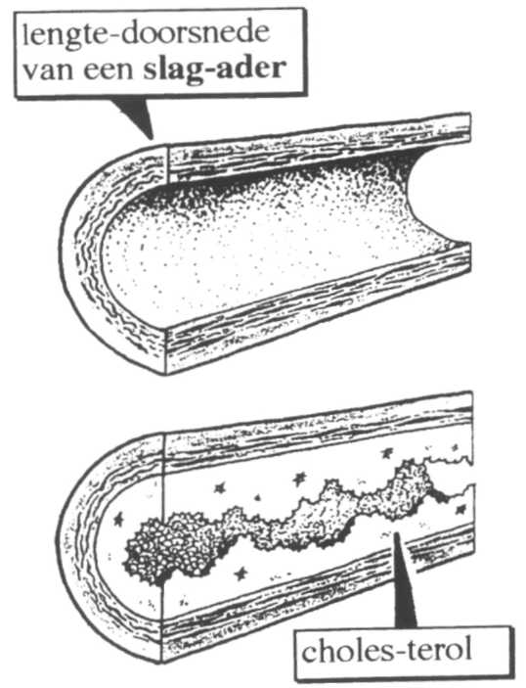
Het is bij-voorbeeld ongezond om veel
choles-terol te eten.
Hierdoor kunnen je bloed-vaten verstopt
raken.
Dan heb je een ader-verkal-king.
Choles-terol is een vette, kleverige stof.
Het zit "verpakt" in: volle melk, kaas, boter,
vet vlees en ei-dooier (mayo-naise!).
Op je hart zitten ook bloed-vaten.
Ze zorgen dat je hart goed blijft werken.
Soms raakt zo n bloed-vat verstopt.
Je hart stopt dan met pompen.
Dit noemen we een hart-stil-stand of hart-in-farct.

- Hier zie je een aantal voedings-middelen.
Welke bevatten veel choles-terol?
Schrijf de nummers onderaan op de lijn.

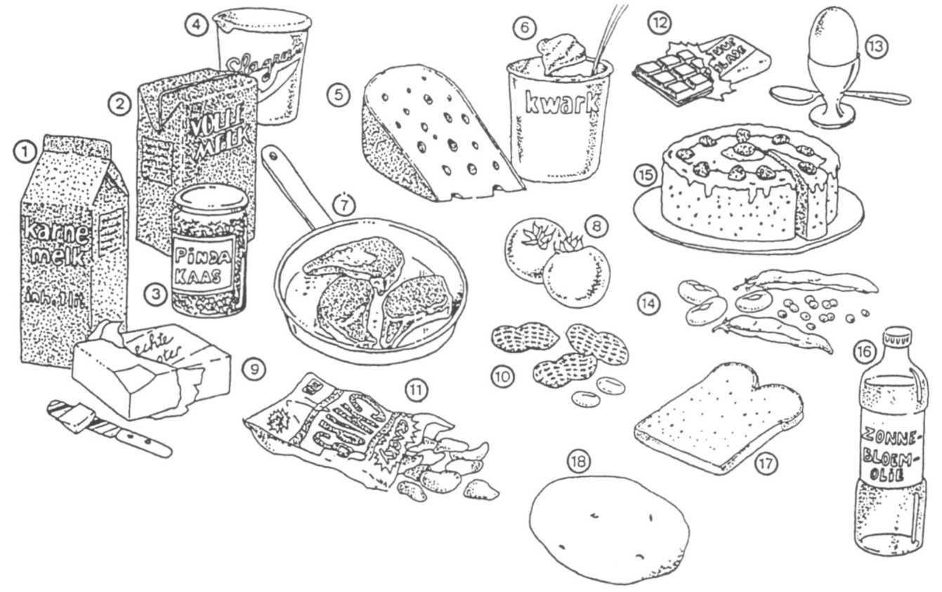

27 Van een hart-in-farct ga je gelukkig niet direct dood.
Lees het (na-gespeelde) verhaal van Fred Maas.
Plak de plaatjes op de goede plek.

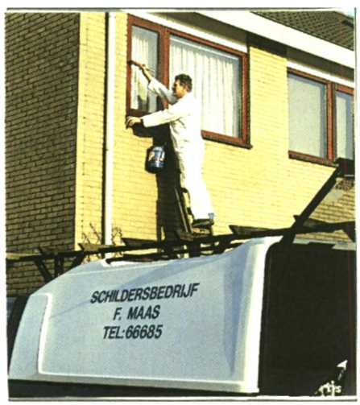
Fred Maas is 47 jaar.
Hij is huis-schilder.
Fred heeft een eigen bedrijf.
Hij rookt al 27 jaar een pakje sigaretten per dag.
Fred sport niet.
Daar heeft hij geen tijd voor.
Hij moet lang werken om zijn werk af te krijgen.
De laatste tijd is Fred moe en lusteloos.
Soms heeft hij het benauwd.
Zijn linker schouder doet wat pijn.

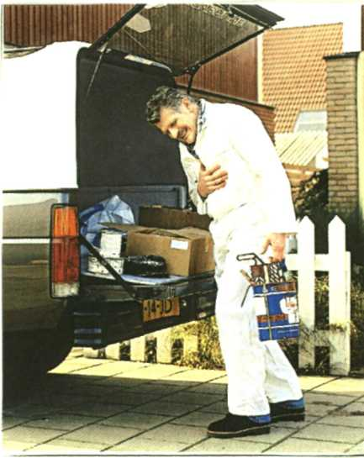
Op een dag wordt Fred
niet lekker.
Hij grijpt naar zijn borst.
Fred begint te zweten.
Daarna valt hij bewusteloos op de grond.
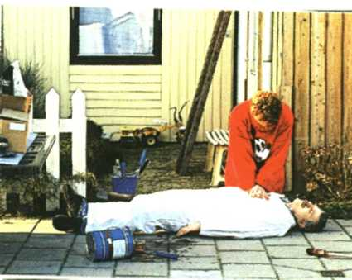
Zijn vrouw probeert
hart-massage en
mond-op-mondbe-ademing.
Ze belt 06-11.
In de ambu-lance krijgt
Fred hart-massage en
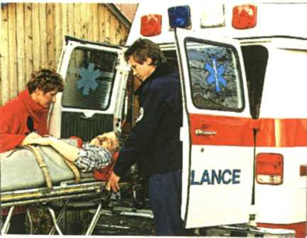
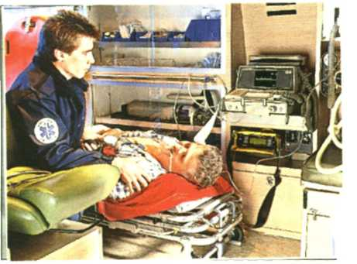
zuivere zuur-stof.
In het zieken-huis
wordt er een cardio-gram gemaakt. Fred krijgt medi
cijnen tegen de pijn.

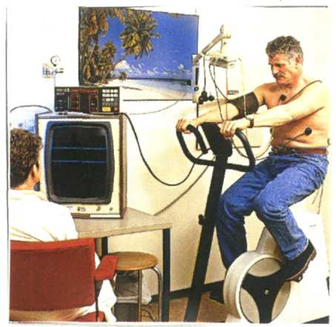
Fred blijft moeilijk adem-halen.
Daarom moet hij een fiets-test doen.
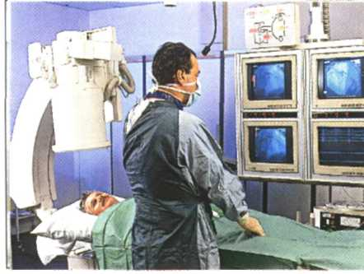
De rönt-gen-oloog
maakt een filmpje
van Freds hart.
Hij ontdekt twee
vernauwingen in de
bloed-vaten.

De cardio-loog legt uit dat
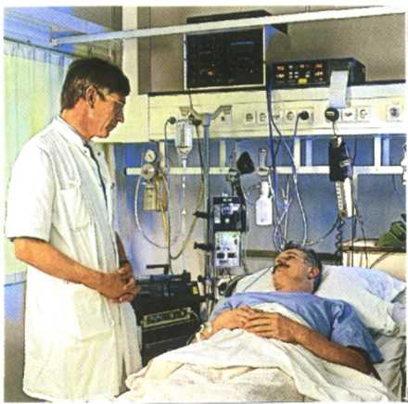
Fred gedotterd moet
worden.
Met een ballonnetje worden
de bloed-vaten wijder
gemaakt.
Een cardio-loog is een
specialist voor hart- en
vaat-ziekten.

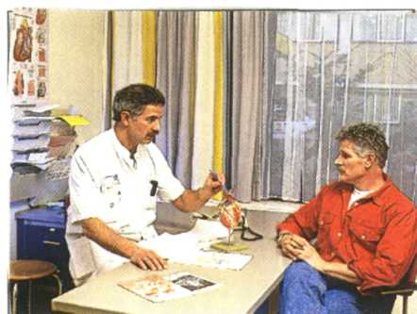
Later blijkt dat een
bloed-vat bij het hart
helemaal is verstopt.
Fred krijgt daarom een by-pass.
Hiervoor wordt een stukje bloed-vat uit zijn
been gehaald.

Een week na de operatie mag Fred al weer naar
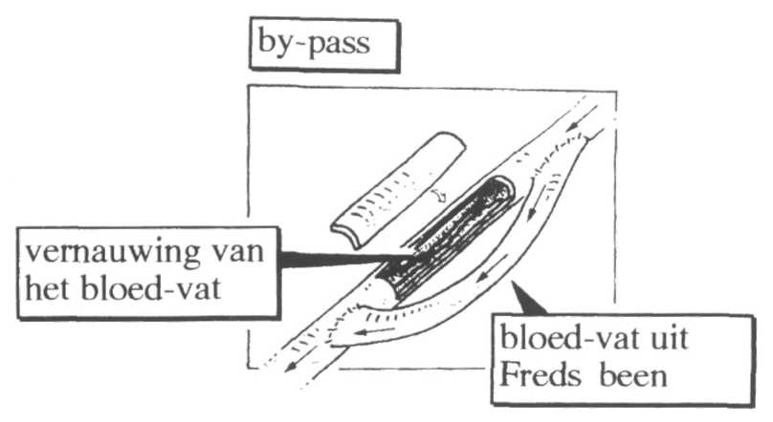
huis.
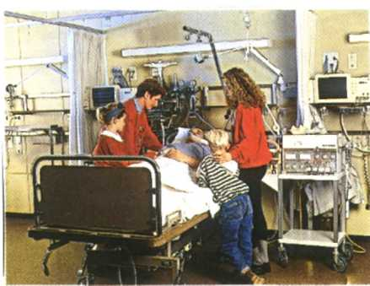

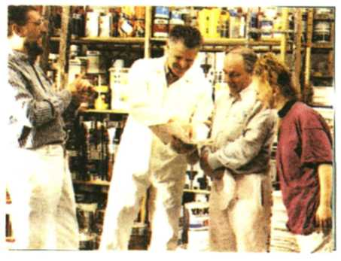
Gelukkig heeft een collega
van Fred veel werk overgenomen.
Fred kan het wat rustiger
aan doen.
28 Beantwoord nu deze vragen over Fred.
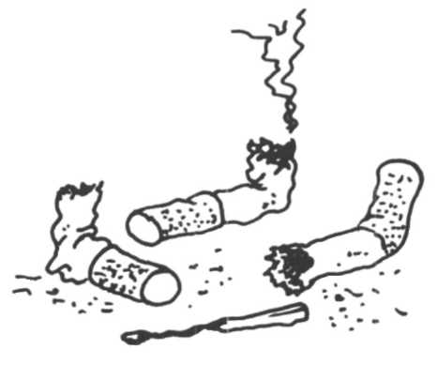
a Leefde Fred vroeger gezond? Ja/Nee
Waarom denk je dat?
b Hoe voelde Fred zich de laatste tijd voor het hart-in-farct?
c Welke mensen hebben ervoor gezorgd dat het met Fred weer beter ging?
d Welke raad zou je aan Fred willen geven?


Samenvatting 5
1 Bloed vervoert allerlei stoffen: zuur-stof, voedingsstoffen en koolstof-di-oxide.
Bloed vervoert ook warmte.
- Rode bloed-cellen bevatten ijzer.
Ze vervoeren zuur-stof.
- Witte bloed-cellen beschermen je lijf tegen
bacteriën.
- Bloed-plaatjes helpen bij het stollen van je bloed.
- Bij bloed-armoede heb je een tekort aan ijzer.
- De kleine bloeds-omloop loopt tussen je hart en longen.
Zuur-stof wordt in de longen opgenomen.
Er wordt koolstof-di-oxide en water afgegeven.
- De grote bloeds-omloop loopt tussen je hart en
alle andere delen van je lijf.
Het bloed vervoert nu stoffen van en naar de
cellen.
- Soms moeten je organen harder werken. Ze hebben dan meer bloed nodig.
- Je hart pompt het bloed rond.
10 Slag-aders vervoeren bloed van het hart af.
Ze hebben dikke wanden en een hoge bloed-druk. Slag-aders "kloppen" en liggen meestal diep in je
lijf.
11 Aders vervoeren bloed naar je hart toe.
Ze hebben dunne wanden, een lage druk en kleppen.
Aders liggen meestal vlak onder je huid.

12 Door teveel choles-terol kan een bloed-vat
verstoppen.
Dit is ader-verkalking
13 Bij een hart-infarct zit een bloed-vat van het hart
dicht.
De patiënt wordt dan ge-dotterd of krijgt een by-pass.
14 Dotteren is het wijder maken van een bloed-vat.
Een by-pass is een "om-leiding" van een bloed-vat.
Leer de samenvatting. Maak daarna de toets.

